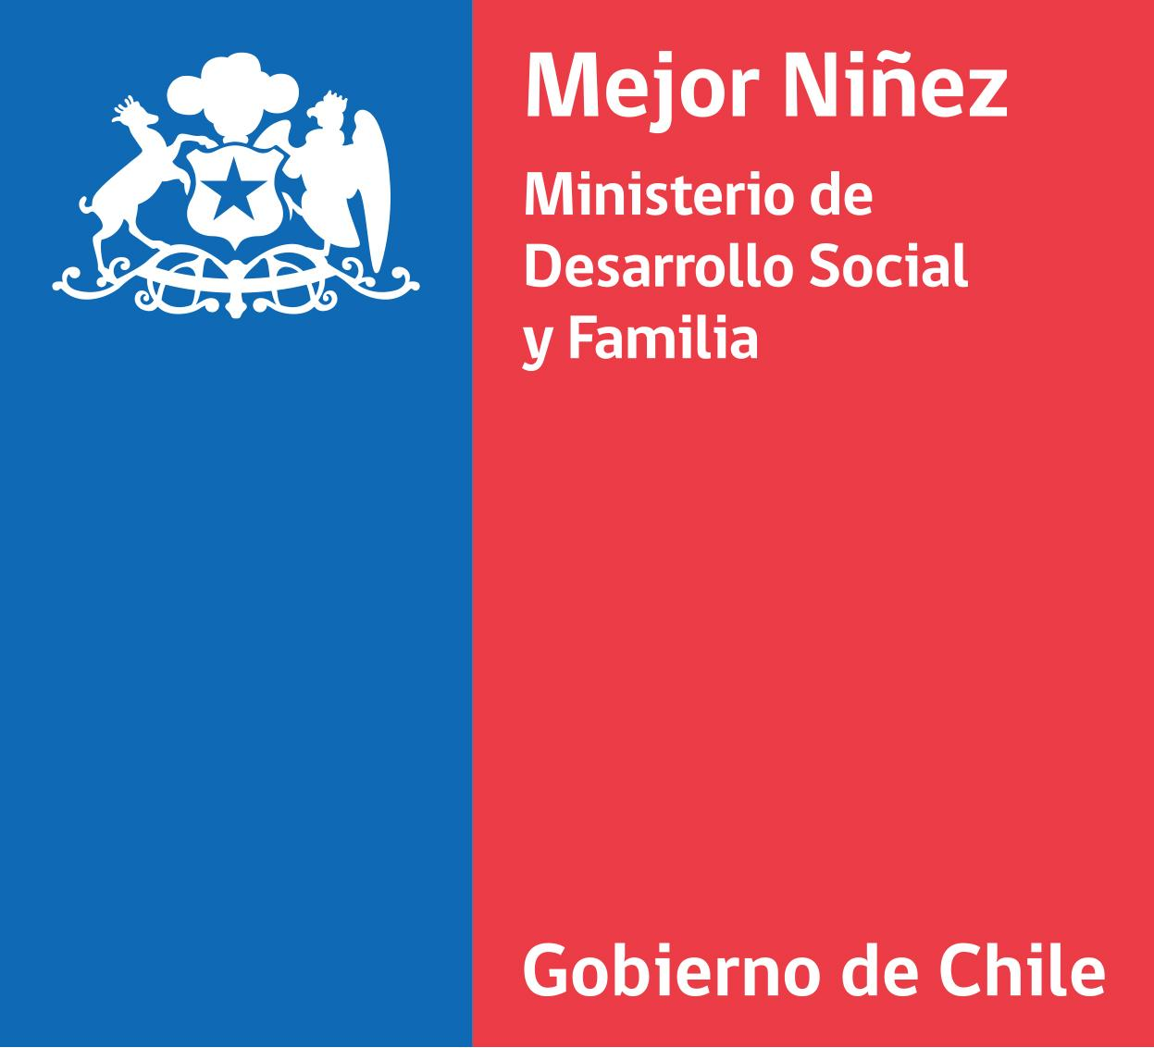

DECLARACIÓN JURADA SIMPLE DEL REPRESENTANTE LEGAL DEL REPRESENTANTE LEGAL DE LA PERSONA JURÍDICA, QUE SE REFIERE AL CUMPLIMIENTO DEL ESTÁNDAR DE TRANSPARENCIA

Yo ___________________________________, cédula nacional de identidad Nº _______________________________________ en mi calidad de representante legal de la institución denominada ___________________________, declaro que:
La institución que represento tendrá a disposición, de manera actualizada, todos los antecedentes que sirven de fundamento a los servicios de protección especializada que preste, tales como antecedentes curriculares, títulos profesionales, certificación de especialidad y otros de carácter laboral que permitan acreditar su experiencia profesional.

Esta declaración se efectúa para ser presentada ante el Servicio Nacional de Protección Especializada a la Niñez y Adolescencia.

Firma:__________________________
Fecha:__________________________

